BÁO CÁO BÀI LAB 2 – MÔN NET108
ĐỀ TÀI: HỆ THỐNG QUẢN LÝ SÂN BÓNG

PHẦN I. THIẾT KẾ ERD

BÀI 1. PHÂN TÍCH VÀ THIẾT KẾ SƠ ĐỒ ERD

1.1. Mô hình công nghệ của dự án
Hệ thống quản lý sân bóng được định hướng xây dựng dưới dạng ứng dụng web, sử dụng mô hình ASP.NET Core MVC để tổ chức các thành phần giao diện, xử lý nghiệp vụ và truy xuất dữ liệu.
Mô hình công nghệ của dự án gồm các thành phần chính:
Thành phần | Công nghệ | Chức năng
Giao diện người dùng | HTML, CSS, JavaScript, Razor View | Hiển thị giao diện và tiếp nhận thao tác của người dùng.
Xử lý nghiệp vụ | C#, ASP.NET Core MVC | Tiếp nhận yêu cầu, xử lý nghiệp vụ và điều hướng chức năng.
Truy xuất dữ liệu | Entity Framework Core | Hỗ trợ kết nối và thao tác với cơ sở dữ liệu.
Cơ sở dữ liệu | Microsoft SQL Server | Lưu trữ thông tin và dữ liệu của hệ thống.
Công cụ phát triển | Visual Studio Code hoặc Visual Studio | Viết mã nguồn, xây dựng và kiểm thử ứng dụng.
Mô hình hoạt động
Người dùng truy cập hệ thống thông qua trình duyệt web. Giao diện tiếp nhận thao tác và gửi yêu cầu đến Controller. Controller tiếp nhận yêu cầu, phối hợp với Model và các thành phần xử lý nghiệp vụ. Entity Framework Core thực hiện truy xuất hoặc cập nhật dữ liệu trong SQL Server. Sau khi xử lý hoàn tất, hệ thống trả kết quả về giao diện để hiển thị cho người dùng.
Luồng hoạt động tổng quát:
Người dùng → Giao diện Web → Controller → Xử lý nghiệp vụ / Model → Entity Framework Core → SQL Server.
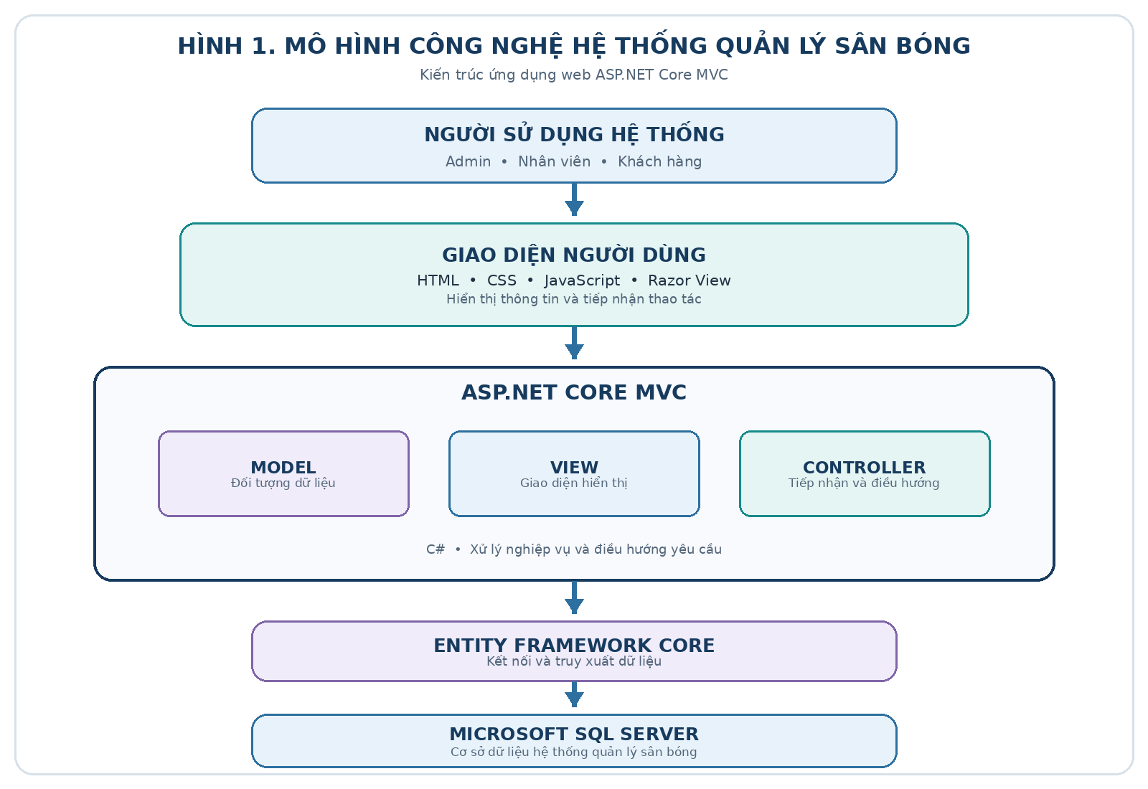

1.2. Danh sách các thực thể (Entities)
Dựa trên cấu trúc dữ liệu mới nhất của nhóm, hệ thống quản lý sân bóng gồm 18 thực thể.
STT | Tên thực thể | Chức năng
1 | VaiTro | Lưu thông tin các vai trò trong hệ thống.
2 | NguoiDung | Lưu thông tin tài khoản và người sử dụng hệ thống.
3 | LichSu | Ghi nhận lịch sử hoạt động của người dùng.
4 | LoaiThanhToan | Quản lý danh mục các loại hình thanh toán.
5 | ThongBao | Lưu thông tin thông báo gửi đến người dùng.
6 | DanhGia | Lưu đánh giá và phản hồi của người dùng.
7 | HoTro | Quản lý các yêu cầu hỗ trợ của người dùng.
8 | KhachHang | Lưu thông tin hồ sơ khách hàng.
9 | PhieuDatSan | Lưu thông tin đặt sân của khách hàng.
10 | HoaDon | Lưu thông tin hóa đơn thanh toán.
11 | NhanVien | Lưu thông tin nhân viên.
12 | SanBong | Lưu thông tin các sân bóng.
13 | BangGia | Quản lý giá thuê sân theo khung giờ.
14 | LoaiSan | Quản lý danh mục loại sân bóng.
15 | ChiTietHoaDon | Lưu chi tiết dịch vụ trong hóa đơn.
16 | DichVu | Quản lý các dịch vụ và hàng hóa.
17 | CaLamViec | Quản lý thông tin các ca làm việc.
18 | LichLam | Quản lý lịch phân ca cho nhân viên.

1.3. Phân tích chức năng và mối quan hệ giữa các thực thể
Các thực thể được liên kết với nhau để hình thành hệ thống dữ liệu phục vụ những nghiệp vụ chính như quản lý người dùng, đặt sân, quản lý giá, thanh toán hóa đơn và quản lý nhân viên.
Dựa trên các thuộc tính khóa ngoại trong cấu trúc 18 bảng, nhóm xác định các mối quan hệ như sau:
STT | Thực thể thứ nhất | Bản số | Mối quan hệ | Bản số | Thực thể thứ hai | Ý nghĩa
1 | VaiTro | 1 | Phân quyền | N | NguoiDung | Một vai trò có thể được gán cho nhiều người dùng.
2 | NguoiDung | 1 | Ghi nhận | N | LichSu | Một người dùng có thể có nhiều lịch sử hoạt động.
3 | NguoiDung | 1 | Có | N | ThongBao | Một người dùng có thể nhận nhiều thông báo.
4 | NguoiDung | 1 | Tạo | N | DanhGia | Một người dùng có thể tạo nhiều đánh giá.
5 | NguoiDung | 1 | Gửi | N | HoTro | Một người dùng có thể gửi nhiều yêu cầu hỗ trợ.
6 | KhachHang | 1 | Đặt | N | PhieuDatSan | Một khách hàng có thể tạo nhiều phiếu đặt sân.
7 | SanBong | 1 | Được đặt | N | PhieuDatSan | Một sân bóng có thể xuất hiện trong nhiều phiếu đặt ở các thời điểm khác nhau.
8 | PhieuDatSan | 1 | Có | 1 | HoaDon | Theo nghiệp vụ dự kiến, mỗi phiếu đặt sân tương ứng một hóa đơn.
9 | NhanVien | 1 | Lập | N | HoaDon | Một nhân viên có thể lập nhiều hóa đơn.
10 | SanBong | 1 | Có | N | BangGia | Một sân bóng có thể có nhiều mức giá theo khung giờ.
11 | LoaiSan | 1 | Phân loại | N | SanBong | Một loại sân có thể bao gồm nhiều sân bóng.
12 | HoaDon | 1 | Bao gồm | N | ChiTietHoaDon | Một hóa đơn có thể có nhiều dòng chi tiết.
13 | DichVu | 1 | Được sử dụng trong | N | ChiTietHoaDon | Một dịch vụ có thể xuất hiện trong nhiều chi tiết hóa đơn.
14 | NhanVien | 1 | Có lịch làm | N | LichLam | Một nhân viên có thể có nhiều lịch làm việc.
15 | CaLamViec | 1 | Được xếp vào | N | LichLam | Một ca làm việc có thể xuất hiện trong nhiều lịch phân ca.
Phân tích một số mối quan hệ quan trọng
a. VaiTro – NguoiDung
Quan hệ một – nhiều (1 – N). Một vai trò có thể được gán cho nhiều tài khoản người dùng. Mỗi người dùng được xác định vai trò thông qua thuộc tính MaVaiTro trong bảng NguoiDung.
b. KhachHang – PhieuDatSan
Quan hệ một – nhiều (1 – N). Một khách hàng có thể tạo nhiều phiếu đặt sân. Mỗi phiếu đặt sân thuộc về một khách hàng thông qua thuộc tính MaKhachHang.
c. SanBong – BangGia
Quan hệ một – nhiều (1 – N). Một sân bóng có thể có nhiều mức giá khác nhau theo khung giờ và loại ngày. Bảng BangGia sử dụng MaSan để liên kết với bảng SanBong.
d. PhieuDatSan – HoaDon
Theo nghiệp vụ dự kiến, quan hệ giữa hai bảng là một – một (1 – 1). Mỗi phiếu đặt sân tương ứng một hóa đơn. Bảng HoaDon chứa MaPhieu làm khóa ngoại. Để bảo đảm quan hệ một – một ở mức cơ sở dữ liệu, cần có ràng buộc UNIQUE trên HoaDon.MaPhieu.
e. HoaDon – ChiTietHoaDon – DichVu
Một hóa đơn có thể gồm nhiều dòng chi tiết hóa đơn. Mỗi dòng chi tiết hóa đơn ghi nhận một dịch vụ và số lượng sử dụng. Bảng ChiTietHoaDon sử dụng MaHoaDon và MaDichVu làm khóa ngoại.
Về mặt nghiệp vụ, HoaDon và DichVu có quan hệ nhiều – nhiều (N – N), được triển khai thông qua thực thể trung gian ChiTietHoaDon.
f. NhanVien – CaLamViec – LichLam
Một nhân viên có thể được phân nhiều lịch làm việc và một ca làm việc có thể được sử dụng trong nhiều lịch phân ca. Bảng LichLam đóng vai trò liên kết giữa NhanVien và CaLamViec.

1.4. Những điểm cần đối chiếu giữa ERD Level 1 và thuộc tính
Khi so sánh danh sách quan hệ Level 1 với cấu trúc thuộc tính của 18 bảng, nhóm cần lưu ý các điểm sau để tránh thể hiện sai liên kết trong ERD Level 2.
STT | Nội dung trên ERD Level 1 | Đối chiếu với cấu trúc thuộc tính | Nhận xét
1 | NguoiDung – ThongBao ghi 1 – 1 | ThongBao có MaNguoiDung là FK. | Theo cấu trúc thông thường, một người dùng có thể có nhiều thông báo, nên cần thể hiện 1 – N.
2 | NguoiDung – DanhGia ghi 1 – 1 | DanhGia có MaNguoiDung là FK. | Một người dùng có thể tạo nhiều đánh giá, nên cần thể hiện 1 – N.
3 | NguoiDung – HoTro ghi 1 – 1 | HoTro có MaNguoiDung là FK. | Một người dùng có thể gửi nhiều yêu cầu hỗ trợ, nên cần thể hiện 1 – N.
4 | LichSu – LoaiThanhToan | LichSu không có MaLoaiTT; LoaiThanhToan cũng chưa có bảng nào tham chiếu đến nó. | Chưa đủ căn cứ để xác định khóa ngoại và quan hệ này.
5 | PhieuDatSan – BangGia ghi N – N | PhieuDatSan chưa có MaGia; BangGia có MaSan. | Chưa thể hiện được quan hệ N – N bằng cấu trúc khóa ngoại hiện tại. Cần xác định cách lưu mức giá được áp dụng cho phiếu đặt.
6 | SanBong – LoaiSan ghi N – N | SanBong có MaLoaiSan là FK. | Quan hệ phù hợp là LoaiSan 1 – N SanBong.
7 | PhieuDatSan – HoaDon ghi 1 – 1 | HoaDon có MaPhieu là FK. | Cần ràng buộc UNIQUE trên HoaDon.MaPhieu nếu muốn một phiếu chỉ có một hóa đơn.
8 | HoaDon – NhanVien | HoaDon có MaNhanVienLap; NhanVien có MaNhanVien là PK. | Cần xác định MaNhanVienLap tham chiếu NhanVien.MaNhanVien.
9 | HoaDon – LoaiThanhToan | HoaDon đang lưu PhuongThucThanhToan dạng NVARCHAR(50). | Chưa có khóa ngoại liên kết hai bảng trong cấu trúc được cung cấp.
10 | PhieuDatSan – DanhGia | DanhGia có MaPhieu là FK. | Một phiếu đặt có thể có nhiều đánh giá theo cấu trúc hiện tại, trừ khi bổ sung ràng buộc UNIQUE.
Kết luận phần đối chiếu:
Bảng phân tích quan hệ được xây dựng theo các khóa ngoại có trong danh sách thuộc tính mới. Những quan hệ chưa có khóa ngoại hoặc chưa thống nhất cần được nhóm xác nhận trước khi hoàn thiện ERD Level 2. Không nên tự ý vẽ các đường liên kết không có cơ sở từ cấu trúc dữ liệu.

1.5. Thiết kế sơ đồ ERD tổng quát
Nhóm sử dụng công cụ Lucidchart hoặc diagrams.net (Draw.io) để thiết kế sơ đồ ERD tổng quát cho hệ thống quản lý sân bóng.
Sơ đồ ERD Level 1 cần thể hiện:
- Đầy đủ 18 thực thể của hệ thống.
- Tên từng thực thể.
- Các mối quan hệ giữa các thực thể.
- Bản số của từng mối quan hệ.
- Các nhóm nghiệp vụ chính trong hệ thống.
Khi thiết kế, nhóm cần sử dụng đúng tên thực thể, thống nhất cách thể hiện quan hệ một – một (1 – 1), một – nhiều (1 – N) và nhiều – nhiều (N – N).
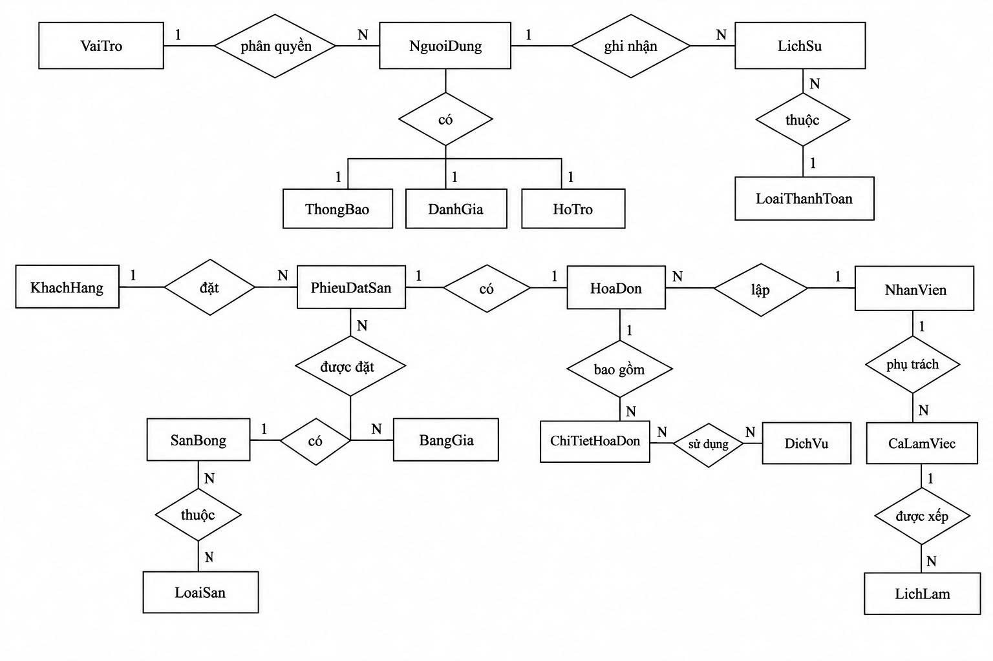
Hình 2. Sơ đồ ERD Level 1 của hệ thống quản lý sân bóng.

1.6. Thiết kế sơ đồ ERD Level 2
Sau khi hoàn thành sơ đồ ERD Level 1, nhóm tiến hành triển khai sơ đồ ERD Level 2 nhằm thể hiện chi tiết cấu trúc dữ liệu của từng thực thể.
Sơ đồ ERD Level 2 cần thể hiện:
- Tên 18 bảng dữ liệu.
- Danh sách thuộc tính của từng bảng.
- Kiểu dữ liệu của từng thuộc tính.
- Khóa chính (PK).
- Khóa ngoại (FK).
- Các mối quan hệ và bản số giữa những bảng có liên kết.
Để sơ đồ dễ nhìn và dễ theo dõi, nhóm sắp xếp các thực thể theo nhóm chức năng sau:
Nhóm 1 – Quản lý tài khoản và hoạt động người dùng:
- VaiTro
- NguoiDung
- LichSu
- ThongBao
- DanhGia
- HoTro
Nhóm 2 – Quản lý khách hàng và đặt sân:
- KhachHang
- PhieuDatSan
- SanBong
- LoaiSan
- BangGia
Nhóm 3 – Quản lý hóa đơn và dịch vụ:
- HoaDon
- ChiTietHoaDon
- DichVu
- LoaiThanhToan
Nhóm 4 – Quản lý nhân viên và lịch làm việc:
- NhanVien
- CaLamViec
- LichLam
Khi vẽ sơ đồ, các khóa ngoại phải được thể hiện đúng theo cấu trúc bảng. Riêng LoaiThanhToan chưa có khóa ngoại liên kết nên cần để độc lập cho đến khi nhóm thống nhất cách sử dụng.
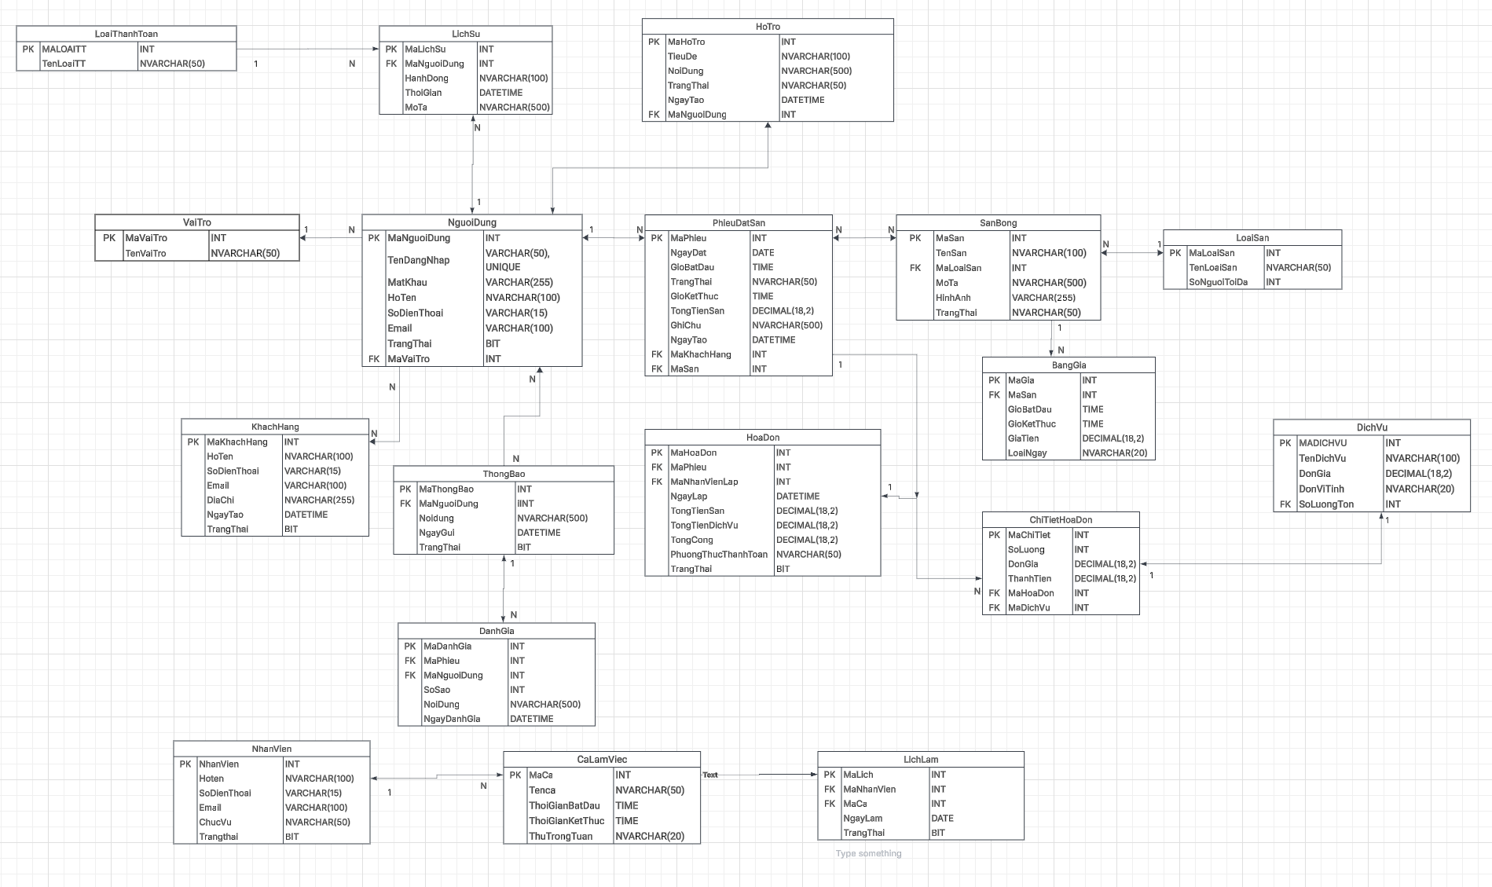
Hình 3. Sơ đồ ERD Level 2 của hệ thống quản lý sân bóng.

BÀI 2. PHÂN TÍCH CHI TIẾT CÁC THỰC THỂ VÀ THUỘC TÍNH

2.1. Mục đích
Trong phần này, nhóm tiến hành phân tích chi tiết các thực thể và thuộc tính được sử dụng trong cơ sở dữ liệu của hệ thống quản lý sân bóng.
Mỗi bảng được mô tả theo tên thuộc tính, kiểu dữ liệu, khóa chính, khóa ngoại và ý nghĩa sử dụng. Việc phân tích giúp xác định rõ cấu trúc dữ liệu trước khi xây dựng cơ sở dữ liệu.

2.2. Quy ước kiểu dữ liệu
Kiểu dữ liệu | Ý nghĩa
INT | Kiểu dữ liệu số nguyên.
VARCHAR(n) | Chuỗi ký tự có độ dài tối đa n.
NVARCHAR(n) | Chuỗi Unicode có độ dài tối đa n, hỗ trợ tiếng Việt.
BIT | Kiểu dữ liệu lưu giá trị 0 hoặc 1.
DECIMAL(18,2) | Kiểu số thập phân có tối đa 18 chữ số, trong đó có 2 chữ số sau dấu phẩy.
DATE | Lưu thông tin ngày tháng.
TIME | Lưu thông tin thời gian.
DATETIME | Lưu thông tin ngày và giờ.

2.3. Phân tích chi tiết 18 bảng dữ liệu

Bảng 1. VaiTro
Chức năng: Lưu thông tin các vai trò trong hệ thống, phục vụ cho việc phân quyền người dùng.
Thuộc tính | Kiểu dữ liệu | Khóa / Ràng buộc | Mô tả
MaVaiTro | INT | PK | Khóa chính, mã vai trò.
TenVaiTro | NVARCHAR(50) |  | Tên vai trò.

Bảng 2. NguoiDung
Chức năng: Lưu thông tin tài khoản và thông tin cá nhân của người sử dụng hệ thống.
Thuộc tính | Kiểu dữ liệu | Khóa / Ràng buộc | Mô tả
MaNguoiDung | INT | PK | Khóa chính, mã người dùng.
TenDangNhap | VARCHAR(50) | UNIQUE | Tên đăng nhập không được trùng lặp.
MatKhau | VARCHAR(255) |  | Lưu mật khẩu đã được băm (password hash).
HoTen | NVARCHAR(100) |  | Họ và tên người dùng.
SoDienThoai | VARCHAR(15) |  | Số điện thoại người dùng.
Email | VARCHAR(100) |  | Địa chỉ email người dùng.
TrangThai | BIT |  | Trạng thái tài khoản.
MaVaiTro | INT | FK | Tham chiếu đến VaiTro(MaVaiTro).

Bảng 3. LichSu
Chức năng: Ghi nhận lịch sử hoạt động của người dùng trong hệ thống, phục vụ việc theo dõi và kiểm tra các thao tác đã thực hiện.
Thuộc tính | Kiểu dữ liệu | Khóa / Ràng buộc | Mô tả
MaLichSu | INT | PK | Khóa chính, mã lịch sử.
MaNguoiDung | INT | FK | Tham chiếu đến NguoiDung(MaNguoiDung).
HanhDong | NVARCHAR(100) |  | Tên thao tác được thực hiện.
ThoiGian | DATETIME |  | Thời điểm thực hiện thao tác.
MoTa | NVARCHAR(500) |  | Mô tả chi tiết hành động.

Bảng 4. LoaiThanhToan
Chức năng: Quản lý danh mục các loại hình thanh toán được sử dụng trong hệ thống.
Thuộc tính | Kiểu dữ liệu | Khóa / Ràng buộc | Mô tả
MaLoaiTT | INT | PK | Khóa chính, mã loại thanh toán.
TenLoaiTT | NVARCHAR(50) |  | Tên hình thức thanh toán.

Bảng 5. ThongBao
Chức năng: Lưu trữ các thông báo được gửi đến người dùng để cung cấp thông tin liên quan đến hoạt động của hệ thống.
Thuộc tính | Kiểu dữ liệu | Khóa / Ràng buộc | Mô tả
MaThongBao | INT | PK | Khóa chính, mã thông báo.
MaNguoiDung | INT | FK | Tham chiếu đến NguoiDung(MaNguoiDung).
NoiDung | NVARCHAR(500) |  | Nội dung thông báo.
NgayGui | DATETIME |  | Thời gian gửi thông báo.
TrangThai | BIT |  | Trạng thái thông báo.

Bảng 6. DanhGia
Chức năng: Lưu thông tin đánh giá và phản hồi của người dùng sau khi sử dụng dịch vụ sân bóng.
Thuộc tính | Kiểu dữ liệu | Khóa / Ràng buộc | Mô tả
MaDanhGia | INT | PK | Khóa chính, mã đánh giá.
MaPhieu | INT | FK | Tham chiếu đến PhieuDatSan(MaPhieu).
MaNguoiDung | INT | FK | Tham chiếu đến NguoiDung(MaNguoiDung).
SoSao | INT |  | Số sao đánh giá.
NoiDung | NVARCHAR(500) |  | Nội dung phản hồi.
NgayDanhGia | DATETIME |  | Ngày giờ gửi đánh giá.

Bảng 7. HoTro
Chức năng: Quản lý các yêu cầu hỗ trợ do người dùng gửi đến hệ thống, đồng thời theo dõi trạng thái xử lý yêu cầu.
Thuộc tính | Kiểu dữ liệu | Khóa / Ràng buộc | Mô tả
MaHoTro | INT | PK | Khóa chính, mã yêu cầu hỗ trợ.
TieuDe | NVARCHAR(100) |  | Tiêu đề yêu cầu hỗ trợ.
NoiDung | NVARCHAR(500) |  | Nội dung chi tiết cần trợ giúp.
TrangThai | NVARCHAR(50) |  | Trạng thái xử lý yêu cầu.
NgayTao | DATETIME |  | Thời gian tạo yêu cầu.
MaNguoiDung | INT | FK | Tham chiếu đến NguoiDung(MaNguoiDung).

Bảng 8. KhachHang
Chức năng: Lưu thông tin hồ sơ khách hàng để phục vụ việc quản lý và liên hệ trong quá trình sử dụng dịch vụ sân bóng.
Thuộc tính | Kiểu dữ liệu | Khóa / Ràng buộc | Mô tả
MaKhachHang | INT | PK | Khóa chính, mã khách hàng.
HoTen | NVARCHAR(100) |  | Họ tên khách hàng.
SoDienThoai | VARCHAR(15) |  | Số điện thoại khách hàng.
Email | VARCHAR(100) |  | Địa chỉ email khách hàng.
DiaChi | NVARCHAR(255) |  | Địa chỉ cư trú.
NgayTao | DATETIME |  | Ngày tạo thông tin khách hàng.
TrangThai | BIT |  | Trạng thái khách hàng.

Bảng 9. PhieuDatSan
Chức năng: Lưu thông tin đặt sân của khách hàng, bao gồm ngày đặt, thời gian sử dụng sân, trạng thái và tổng tiền thuê sân.
Thuộc tính | Kiểu dữ liệu | Khóa / Ràng buộc | Mô tả
MaPhieu | INT | PK | Khóa chính, mã phiếu đặt sân.
NgayDat | DATE |  | Ngày đặt sân.
GioBatDau | TIME |  | Giờ bắt đầu nhận sân.
TrangThai | NVARCHAR(50) |  | Trạng thái phiếu đặt sân.
GioKetThuc | TIME |  | Giờ kết thúc sử dụng sân.
TongTienSan | DECIMAL(18,2) |  | Tổng tiền thuê sân.
GhiChu | NVARCHAR(500) |  | Ghi chú của khách hàng.
NgayTao | DATETIME |  | Ngày giờ tạo phiếu.
MaKhachHang | INT | FK | Tham chiếu đến KhachHang(MaKhachHang).
MaSan | INT | FK | Tham chiếu đến SanBong(MaSan).

Bảng 10. HoaDon
Chức năng: Lưu thông tin hóa đơn thanh toán, bao gồm tiền thuê sân, tiền dịch vụ và tổng số tiền cần thanh toán.
Thuộc tính | Kiểu dữ liệu | Khóa / Ràng buộc | Mô tả
MaHoaDon | INT | PK | Khóa chính, mã hóa đơn.
MaPhieu | INT | FK | Tham chiếu đến PhieuDatSan(MaPhieu).
MaNhanVienLap | INT | FK | Tham chiếu đến NhanVien(MaNhanVien).
NgayLap | DATETIME |  | Ngày giờ lập hóa đơn.
TongTienSan | DECIMAL(18,2) |  | Tổng tiền thuê sân.
TongTienDichVu | DECIMAL(18,2) |  | Tổng tiền dịch vụ.
TongCong | DECIMAL(18,2) |  | Tổng số tiền thanh toán.
PhuongThucThanhToan | NVARCHAR(50) |  | Phương thức thanh toán.
TrangThai | BIT |  | Trạng thái thanh toán.

Bảng 11. NhanVien
Chức năng: Lưu thông tin cá nhân, liên hệ, chức vụ và trạng thái làm việc của nhân viên sân bóng.
Thuộc tính | Kiểu dữ liệu | Khóa / Ràng buộc | Mô tả
MaNhanVien | INT | PK | Khóa chính, mã nhân viên.
HoTen | NVARCHAR(100) |  | Họ tên nhân viên.
SoDienThoai | VARCHAR(15) |  | Số điện thoại liên hệ.
Email | VARCHAR(100) |  | Địa chỉ email nhân viên.
ChucVu | NVARCHAR(50) |  | Chức vụ của nhân viên.
TrangThai | BIT |  | Trạng thái làm việc.

Bảng 12. SanBong
Chức năng: Lưu thông tin chi tiết của từng sân bóng, bao gồm tên sân, loại sân, mô tả, hình ảnh và trạng thái.
Thuộc tính | Kiểu dữ liệu | Khóa / Ràng buộc | Mô tả
MaSan | INT | PK | Khóa chính, mã sân bóng.
TenSan | NVARCHAR(100) |  | Tên sân bóng.
MaLoaiSan | INT | FK | Tham chiếu đến LoaiSan(MaLoaiSan).
MoTa | NVARCHAR(500) |  | Mô tả chi tiết sân bóng.
HinhAnh | VARCHAR(255) |  | Đường dẫn hình ảnh sân.
TrangThai | NVARCHAR(50) |  | Trạng thái sân bóng.

Bảng 13. BangGia
Chức năng: Quản lý giá thuê sân theo từng khung giờ và loại ngày áp dụng.
Thuộc tính | Kiểu dữ liệu | Khóa / Ràng buộc | Mô tả
MaGia | INT | PK | Khóa chính, mã bảng giá.
MaSan | INT | FK | Tham chiếu đến SanBong(MaSan).
GioBatDau | TIME |  | Giờ bắt đầu áp dụng giá.
GioKetThuc | TIME |  | Giờ kết thúc áp dụng giá.
GiaTien | DECIMAL(18,2) |  | Giá thuê sân.
LoaiNgay | NVARCHAR(20) |  | Loại ngày áp dụng mức giá.

Bảng 14. LoaiSan
Chức năng: Quản lý danh mục các loại sân bóng được cung cấp trong hệ thống.
Thuộc tính | Kiểu dữ liệu | Khóa / Ràng buộc | Mô tả
MaLoaiSan | INT | PK | Khóa chính, mã loại sân.
TenLoaiSan | NVARCHAR(50) |  | Tên loại sân.
SoNguoiToiDa | INT |  | Số người chơi tối đa.

Bảng 15. ChiTietHoaDon
Chức năng: Lưu chi tiết các dịch vụ được sử dụng trong từng hóa đơn, bao gồm số lượng, đơn giá và thành tiền.
Thuộc tính | Kiểu dữ liệu | Khóa / Ràng buộc | Mô tả
MaChiTiet | INT | PK | Khóa chính, mã chi tiết hóa đơn.
SoLuong | INT |  | Số lượng dịch vụ sử dụng.
DonGia | DECIMAL(18,2) |  | Đơn giá tại thời điểm bán.
ThanhTien | DECIMAL(18,2) |  | Thành tiền của dịch vụ.
MaHoaDon | INT | FK | Tham chiếu đến HoaDon(MaHoaDon).
MaDichVu | INT | FK | Tham chiếu đến DichVu(MaDichVu).

Bảng 16. DichVu
Chức năng: Quản lý các mặt hàng và dịch vụ được cung cấp tại sân bóng, bao gồm đơn giá, đơn vị tính và số lượng tồn kho.
Thuộc tính | Kiểu dữ liệu | Khóa / Ràng buộc | Mô tả
MaDichVu | INT | PK | Khóa chính, mã dịch vụ.
TenDichVu | NVARCHAR(100) |  | Tên dịch vụ hoặc mặt hàng.
DonGia | DECIMAL(18,2) |  | Đơn giá niêm yết.
DonViTinh | NVARCHAR(20) |  | Đơn vị tính của dịch vụ.
SoLuongTon | INT |  | Số lượng còn lại trong kho.

Bảng 17. CaLamViec
Chức năng: Quản lý danh mục các ca làm việc và thời gian bắt đầu, kết thúc của từng ca.
Thuộc tính | Kiểu dữ liệu | Khóa / Ràng buộc | Mô tả
MaCa | INT | PK | Khóa chính, mã ca làm việc.
TenCa | NVARCHAR(50) |  | Tên ca làm việc.
ThoiGianBatDau | TIME |  | Thời gian bắt đầu ca.
ThoiGianKetThuc | TIME |  | Thời gian kết thúc ca.
ThuTrongTuan | NVARCHAR(20) |  | Thứ làm việc trong tuần.

Bảng 18. LichLam
Chức năng: Lưu thông tin lịch phân ca của nhân viên theo từng ngày làm việc.
Thuộc tính | Kiểu dữ liệu | Khóa / Ràng buộc | Mô tả
MaLich | INT | PK | Khóa chính, mã lịch làm.
MaNhanVien | INT | FK | Tham chiếu đến NhanVien(MaNhanVien).
MaCa | INT | FK | Tham chiếu đến CaLamViec(MaCa).
NgayLam | DATE |  | Ngày làm việc.
TrangThai | BIT |  | Trạng thái làm việc.
Lưu ý: SoLuongTon trong bảng DichVu là thuộc tính lưu số lượng tồn kho, không phải khóa ngoại theo cấu trúc nhóm cung cấp.

2.4. Tổng kết phân tích thuộc tính
Thông qua việc phân tích 18 bảng dữ liệu, nhóm đã xác định được các thuộc tính, kiểu dữ liệu, khóa chính và khóa ngoại của từng thực thể trong hệ thống quản lý sân bóng.
Các khóa chính có nhiệm vụ định danh từng bản ghi trong bảng. Các khóa ngoại thể hiện mối liên kết giữa những bảng có quan hệ với nhau, giúp dữ liệu được tổ chức có hệ thống và hỗ trợ xử lý các nghiệp vụ của chương trình.
Việc xác định rõ cấu trúc thuộc tính là cơ sở để nhóm triển khai thiết kế cơ sở dữ liệu và xây dựng các chức năng của hệ thống trong những giai đoạn tiếp theo.

PHẦN II. THIẾT KẾ GIAO DIỆN

BÀI 3. THIẾT KẾ SƠ ĐỒ LUỒNG GIAO DIỆN (UI FLOW)

3.1. Mục đích thiết kế UI Flow
UI Flow là sơ đồ mô tả trình tự di chuyển giữa các màn hình giao diện khi người dùng thao tác với hệ thống.
Đối với hệ thống quản lý sân bóng, nhóm thiết kế luồng giao diện dựa trên ba nhóm người dùng chính gồm Admin, Nhân viên và Khách hàng.
Việc thiết kế UI Flow giúp xác định các màn hình cần có, chức năng mà từng nhóm người dùng được sử dụng và trình tự thực hiện các nghiệp vụ trong hệ thống. Đồng thời, sơ đồ giúp nhóm kiểm tra tính hợp lý trong quá trình điều hướng và phân quyền giao diện.

3.2. Danh sách các giao diện chính
STT | Tên giao diện | Chức năng
1 | Trang chủ | Hiển thị thông tin tổng quan về sân bóng.
2 | Đăng nhập | Cho phép người dùng đăng nhập vào hệ thống.
3 | Đăng ký | Cho phép khách hàng tạo tài khoản.
4 | Quên mật khẩu | Hỗ trợ khôi phục mật khẩu.
5 | Danh sách sân bóng | Hiển thị danh sách sân bóng hiện có.
6 | Chi tiết sân bóng | Hiển thị thông tin chi tiết của sân.
7 | Bảng giá | Hiển thị giá thuê theo khung giờ.
8 | Đặt sân | Cho phép khách hàng chọn sân, ngày và giờ đặt.
9 | Thông tin phiếu đặt sân | Hiển thị thông tin phiếu đặt sân.
10 | Theo dõi phiếu đặt sân | Theo dõi trạng thái xử lý phiếu đặt.
11 | Thông báo | Hiển thị thông báo gửi đến người dùng.
12 | Đánh giá | Cho phép người dùng gửi đánh giá.
13 | Hỗ trợ | Cho phép người dùng gửi yêu cầu hỗ trợ.
14 | Quản lý người dùng | Quản lý tài khoản và vai trò.
15 | Quản lý lịch sử | Theo dõi lịch sử hoạt động của người dùng.
16 | Quản lý loại thanh toán | Quản lý danh mục hình thức thanh toán.
17 | Quản lý khách hàng | Quản lý hồ sơ khách hàng.
18 | Quản lý phiếu đặt sân | Theo dõi và xử lý phiếu đặt sân.
19 | Quản lý sân bóng | Quản lý thông tin sân bóng.
20 | Quản lý loại sân | Quản lý danh mục loại sân.
21 | Quản lý bảng giá | Quản lý giá thuê sân.
22 | Quản lý hóa đơn | Lập và theo dõi hóa đơn.
23 | Quản lý chi tiết hóa đơn | Quản lý các dòng dịch vụ trong hóa đơn.
24 | Quản lý dịch vụ | Quản lý tên dịch vụ, đơn giá và số lượng tồn kho.
25 | Quản lý nhân viên | Quản lý thông tin nhân viên.
26 | Quản lý ca làm việc | Quản lý danh sách ca làm việc.
27 | Quản lý lịch làm | Phân ca và theo dõi lịch làm của nhân viên.
28 | Quản lý thông báo | Theo dõi các thông báo của hệ thống.
29 | Quản lý đánh giá | Theo dõi đánh giá của người dùng.
30 | Quản lý hỗ trợ | Tiếp nhận và xử lý yêu cầu hỗ trợ.
Lưu ý: Đây là danh sách màn hình đề xuất theo chức năng nghiệp vụ và các thực thể của hệ thống. Các giao diện quản lý cần được phân quyền phù hợp; không phải tất cả người dùng đều được phép truy cập mọi chức năng.
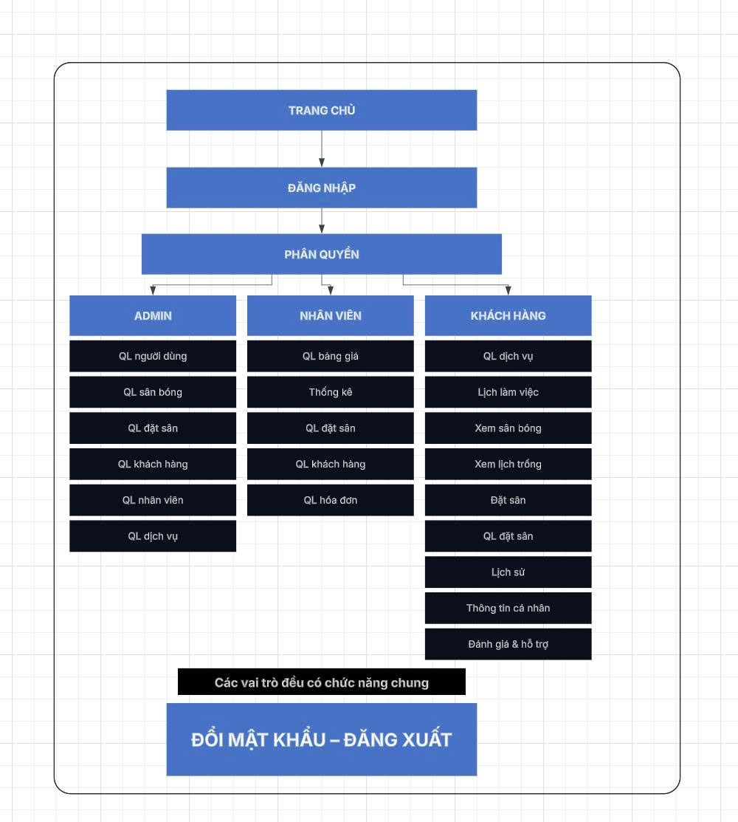

3.3. Luồng giao diện dành cho khách hàng
Mục đích: Mô tả quá trình khách hàng truy cập hệ thống, tìm kiếm sân bóng, đặt sân và theo dõi thông tin đặt sân.
Trình tự thực hiện:
- Khách hàng truy cập trang chủ.
- Chọn đăng nhập hoặc đăng ký tài khoản.
- Nếu chọn đăng ký, khách hàng nhập thông tin cần thiết để tạo tài khoản.
- Nếu chọn đăng nhập, khách hàng nhập tên đăng nhập và mật khẩu.
- Hệ thống kiểm tra thông tin đăng nhập.
- Nếu thông tin không hợp lệ, hệ thống hiển thị thông báo lỗi và yêu cầu nhập lại.
- Nếu đăng nhập thành công, khách hàng truy cập trang dành cho khách hàng.
- Khách hàng chọn chức năng xem danh sách sân bóng.
- Chọn sân bóng muốn sử dụng.
- Xem thông tin chi tiết của sân và bảng giá.
- Chọn ngày đặt sân, giờ bắt đầu và giờ kết thúc.
- Hệ thống kiểm tra thông tin đặt sân và tình trạng sân theo thời gian được chọn.
- Nếu sân không còn trống, hệ thống thông báo và yêu cầu khách hàng chọn thời gian khác.
- Nếu sân còn trống, khách hàng xác nhận thông tin đặt sân.
- Hệ thống tạo phiếu đặt sân.
- Khách hàng theo dõi trạng thái phiếu đặt sân và nhận thông báo từ hệ thống.
- Sau khi sử dụng dịch vụ, khách hàng có thể gửi đánh giá hoặc yêu cầu hỗ trợ.
Luồng tổng quát:
Trang chủ → Đăng nhập/Đăng ký → Trang khách hàng → Danh sách sân → Chi tiết sân → Bảng giá → Chọn ngày và giờ → Kiểm tra tình trạng sân → Xác nhận đặt sân → Tạo phiếu đặt sân → Theo dõi trạng thái → Đánh giá/Hỗ trợ.

3.4. Luồng giao diện dành cho nhân viên
Mục đích: Mô tả quá trình nhân viên sử dụng hệ thống để tiếp nhận và xử lý các nghiệp vụ tại sân bóng.
Trình tự thực hiện:
- Nhân viên truy cập hệ thống.
- Đăng nhập bằng tài khoản được cấp.
- Hệ thống kiểm tra thông tin tài khoản và quyền truy cập.
- Nếu thông tin không hợp lệ hoặc tài khoản không được phép truy cập, hệ thống hiển thị thông báo phù hợp.
- Nếu hợp lệ, nhân viên truy cập trang nghiệp vụ nhân viên.
- Chọn chức năng quản lý phiếu đặt sân.
- Xem danh sách phiếu đặt sân.
- Chọn phiếu cần xử lý.
- Kiểm tra thông tin khách hàng, sân bóng và thời gian đặt.
- Xác nhận hoặc cập nhật trạng thái phiếu đặt theo nghiệp vụ.
- Tiếp nhận thông tin dịch vụ khách hàng sử dụng.
- Chọn các dịch vụ cần ghi nhận vào hóa đơn.
- Lập hóa đơn.
- Kiểm tra tiền thuê sân và tiền dịch vụ.
- Ghi nhận phương thức thanh toán.
- Cập nhật trạng thái thanh toán.
- Hệ thống lưu thông tin hóa đơn và lịch sử thao tác.
Luồng tổng quát:
Đăng nhập → Trang nghiệp vụ nhân viên → Danh sách phiếu đặt → Chi tiết phiếu đặt → Xử lý phiếu → Ghi nhận dịch vụ → Lập hóa đơn → Thanh toán → Hoàn tất.

3.5. Luồng giao diện dành cho Admin
Mục đích: Mô tả quá trình Admin đăng nhập và thực hiện các chức năng quản trị hệ thống.
Trình tự thực hiện:
- Admin truy cập trang đăng nhập.
- Nhập thông tin tài khoản quản trị.
- Hệ thống kiểm tra thông tin đăng nhập và vai trò.
- Nếu thông tin không hợp lệ hoặc không có quyền quản trị, hệ thống hiển thị thông báo.
- Nếu hợp lệ, Admin truy cập trang quản trị.
- Chọn chức năng quản lý theo nhu cầu.
- Quản lý tài khoản người dùng và vai trò.
- Theo dõi lịch sử hoạt động.
- Quản lý danh mục hình thức thanh toán.
- Quản lý hồ sơ khách hàng.
- Quản lý sân bóng và loại sân.
- Quản lý bảng giá thuê sân.
- Theo dõi và quản lý phiếu đặt sân.
- Quản lý hóa đơn và chi tiết hóa đơn.
- Quản lý dịch vụ và số lượng tồn kho.
- Quản lý thông tin nhân viên.
- Quản lý ca làm việc và lịch phân ca.
- Theo dõi thông báo và đánh giá.
- Tiếp nhận và theo dõi yêu cầu hỗ trợ.
Luồng tổng quát:
Đăng nhập Admin → Trang quản trị → Quản lý người dùng và vai trò → Quản lý khách hàng → Quản lý sân và giá → Quản lý phiếu đặt → Quản lý hóa đơn và dịch vụ → Quản lý nhân viên và lịch làm → Quản lý lịch sử, thông báo, đánh giá và hỗ trợ.

3.6. Sơ đồ UI Flow tổng quát
Sơ đồ UI Flow tổng quát mô tả quá trình người dùng truy cập hệ thống, đăng nhập và được điều hướng đến giao diện phù hợp với vai trò.
Trình tự thực hiện:
- Người dùng truy cập trang chủ.
- Chọn đăng nhập.
- Nhập tên đăng nhập và mật khẩu.
- Hệ thống kiểm tra thông tin tài khoản.
- Nếu thông tin không hợp lệ, hệ thống hiển thị thông báo lỗi và yêu cầu đăng nhập lại.
- Nếu thông tin hợp lệ, hệ thống kiểm tra vai trò người dùng.
- Điều hướng người dùng đến giao diện tương ứng.
Phân nhánh theo vai trò:
- Admin → Trang quản trị hệ thống.
- Nhân viên → Trang nghiệp vụ nhân viên.
- Khách hàng → Trang chức năng dành cho khách hàng.
Sau khi hoàn thành công việc, người dùng có thể quay lại trang chính của nhóm chức năng hoặc đăng xuất khỏi hệ thống.
Luồng tổng quát:
Trang chủ → Đăng nhập → Kiểm tra tài khoản → Kiểm tra vai trò → Phân quyền → Trang Admin / Trang Nhân viên / Trang Khách hàng → Đăng xuất.

BÀI 4. SỬ DỤNG AI KIỂM TRA VÀ ĐÁNH GIÁ SƠ ĐỒ ERD, UI FLOW

4.1. Mục tiêu thực hiện
Nhóm sử dụng công cụ AI để kiểm tra và đánh giá hai sơ đồ chính của hệ thống quản lý sân bóng, bao gồm sơ đồ ERD và sơ đồ UI Flow.
Mục tiêu của việc sử dụng AI là:
- Kiểm tra tính hợp lý của các thực thể, thuộc tính, khóa chính và khóa ngoại trong sơ đồ ERD.
- Đánh giá các mối quan hệ và bản số giữa những thực thể.
- Phát hiện những bảng chưa có liên kết hoặc có liên kết chưa phù hợp.
- Kiểm tra trình tự chuyển đổi giữa các màn hình trong sơ đồ UI Flow.
- Đánh giá cách phân chia chức năng giữa Admin, Nhân viên và Khách hàng.
- Phát hiện những bước nghiệp vụ còn thiếu trong quá trình đặt sân, xử lý phiếu đặt sân, lập hóa đơn và thanh toán.
- Đề xuất phương án chỉnh sửa nhằm nâng cao tính logic và độ chính xác của hai sơ đồ.

4.2. Công cụ và phương pháp thực hiện
Công cụ sử dụng: ChatGPT AI.
Phương pháp thực hiện:
Bước 1: Chuẩn bị sơ đồ ERD và sơ đồ UI Flow của hệ thống quản lý sân bóng.
Bước 2: Đưa từng sơ đồ vào ChatGPT AI kèm theo nội dung yêu cầu kiểm tra cụ thể.
Bước 3: Yêu cầu AI phân tích cấu trúc, phát hiện lỗi, giải thích nguyên nhân và đề xuất hướng khắc phục.
Bước 4: Đọc và đối chiếu kết quả AI với nghiệp vụ thực tế của hệ thống.
Bước 5: Lựa chọn những đề xuất phù hợp, điều chỉnh sơ đồ và kiểm tra lại tính thống nhất giữa hai sơ đồ.

4.3. Nội dung yêu cầu AI kiểm tra sơ đồ ERD
Nhóm sử dụng câu lệnh sau để yêu cầu AI phân tích sơ đồ ERD:
"Tôi đang thực hiện báo cáo môn NET108 với đề tài Hệ thống quản lý sân bóng. Đây là sơ đồ ERD của hệ thống gồm 18 thực thể: VaiTro, NguoiDung, LichSu, LoaiThanhToan, ThongBao, DanhGia, HoTro, KhachHang, PhieuDatSan, HoaDon, NhanVien, SanBong, BangGia, LoaiSan, ChiTietHoaDon, DichVu, CaLamViec và LichLam.
Hãy kiểm tra sơ đồ ERD về các thực thể và thuộc tính, khóa chính (PK), khóa ngoại (FK), kiểu dữ liệu, mối quan hệ và bản số giữa các bảng, các bảng chưa có liên kết hoặc liên kết chưa hợp lý, nguy cơ gây trùng lặp hoặc sai lệch dữ liệu.
Hãy chỉ rõ lỗi, giải thích nguyên nhân và đề xuất cách sửa phù hợp với nghiệp vụ quản lý sân bóng. Không tự ý đổi tên bảng hoặc thuộc tính khi chưa có căn cứ."

4.4. Kết quả AI kiểm tra và đánh giá sơ đồ ERD
Sau khi phân tích, AI đánh giá sơ đồ ERD đã xác định được 18 thực thể chính và có thể đáp ứng phần lớn nghiệp vụ quản lý sân bóng. Tuy nhiên, giữa sơ đồ quan hệ và sơ đồ thiết kế bảng vẫn còn một số điểm chưa thống nhất.
Các vấn đề được AI phát hiện:
STT | Nội dung kiểm tra | Kết quả đánh giá | Hướng chỉnh sửa đề xuất
1 | Quan hệ SanBong – LoaiSan | Bản số đang thể hiện chưa đúng | Sửa thành LoaiSan (1) – (N) SanBong
2 | Quan hệ NguoiDung – ThongBao | Bản số chưa phù hợp | Sửa thành NguoiDung (1) – (N) ThongBao
3 | Quan hệ NguoiDung – DanhGia | Cần thể hiện đúng quan hệ theo FK | Sửa thành NguoiDung (1) – (N) DanhGia
4 | Quan hệ NguoiDung – HoTro | Bản số cần điều chỉnh | Sửa thành NguoiDung (1) – (N) HoTro
5 | Quan hệ nhân viên và ca làm | Chưa thể hiện đúng bảng trung gian | Liên kết NhanVien và CaLamViec thông qua LichLam
6 | Bảng LoaiThanhToan | Chưa có khóa ngoại liên kết với bảng khác | Xác định nghiệp vụ và bổ sung FK phù hợp nếu cần
7 | Bảng PhieuDatSan và BangGia | Chưa có FK MaGia | Bổ sung cơ chế lưu mức giá áp dụng tại thời điểm đặt sân
8 | Bảng HoaDon | MaPhieu chưa có ràng buộc UNIQUE | Bổ sung UNIQUE nếu mỗi phiếu chỉ được lập một hóa đơn
9 | Bảng DichVu | SoLuongTon có thể bị đánh dấu nhầm là FK | Kiểm tra và xác định SoLuongTon là thuộc tính số lượng tồn kho
10 | Bảng NguoiDung và KhachHang | Chưa có liên kết trực tiếp | Xác định khách hàng có bắt buộc sử dụng tài khoản hay không
Các nguy cơ sai lệch dữ liệu được AI đề xuất kiểm tra thêm:
- Thông tin khách hàng có thể bị trùng lặp giữa NguoiDung và KhachHang.
- Tổng tiền hóa đơn có thể không khớp với các chi tiết hóa đơn.
- Giá thuê sân cũ có thể bị thay đổi khi bảng giá được cập nhật.
- Một sân bóng có thể bị đặt trùng giờ nếu hệ thống không kiểm tra lịch.
- Một người dùng có thể đánh giá cùng một phiếu nhiều lần nếu không có ràng buộc phù hợp.
- Nhân viên có thể bị phân công các ca làm việc trùng thời gian.
- Số lượng tồn kho dịch vụ có thể bị âm nếu không kiểm tra khi bán dịch vụ.
Kết luận kiểm tra ERD:
AI đánh giá cấu trúc 18 thực thể có thể được giữ lại và hoàn thiện bằng những điều chỉnh có trọng điểm. Nhóm cần ưu tiên sửa các bản số, thống nhất quan hệ PK/FK giữa hai sơ đồ và bổ sung các ràng buộc cần thiết để hạn chế dữ liệu trùng lặp hoặc sai lệch.

4.5. Nội dung yêu cầu AI kiểm tra sơ đồ UI Flow
Nhóm tiếp tục sử dụng ChatGPT AI để kiểm tra sơ đồ UI Flow với câu lệnh sau:
"Tôi đang thực hiện báo cáo môn NET108 với đề tài Hệ thống quản lý sân bóng.
Đây là sơ đồ UI Flow mô tả luồng thao tác của ba nhóm người dùng: Admin, Nhân viên và Khách hàng.
Hãy kiểm tra sơ đồ về trình tự chuyển đổi giữa các màn hình, chức năng được phân chia cho từng nhóm người dùng, luồng đăng nhập và phân quyền, quy trình xem sân và đặt sân, quy trình tiếp nhận và xử lý phiếu đặt sân, quy trình lập hóa đơn và thanh toán, các trường hợp đăng nhập sai, không đủ quyền hoặc đặt sân không thành công.
Hãy chỉ ra các bước còn thiếu, những điểm chưa hợp lý và đề xuất cách chỉnh sửa để sơ đồ dễ hiểu, đúng nghiệp vụ quản lý sân bóng."

4.6. Kết quả AI kiểm tra và đánh giá sơ đồ UI Flow
Sau khi phân tích, AI nhận xét rằng sơ đồ UI Flow đã phân chia được ba nhóm người dùng chính gồm Admin, Nhân viên và Khách hàng. Tuy nhiên, sơ đồ ban đầu vẫn còn thiếu một số bước xử lý nghiệp vụ và chưa thể hiện đầy đủ các trường hợp ngoại lệ.
Các vấn đề được AI phát hiện:
STT | Nội dung kiểm tra | Kết quả đánh giá | Hướng chỉnh sửa đề xuất
1 | Luồng đăng nhập | Thiếu bước kiểm tra thông tin tài khoản | Bổ sung bước xác thực tài khoản và mật khẩu
2 | Phân quyền người dùng | Chưa có nhánh xử lý khi không đủ quyền | Bổ sung thông báo từ chối truy cập
3 | Chức năng Admin | Chưa thể hiện đầy đủ quản lý bảng giá và ca làm việc | Bổ sung các chức năng quản lý phù hợp
4 | Chức năng Nhân viên | Chưa làm rõ việc tiếp nhận và xác nhận phiếu | Bổ sung các bước kiểm tra, xác nhận hoặc từ chối phiếu
5 | Chức năng Khách hàng | Có chức năng quản lý dịch vụ và lịch làm việc chưa phù hợp | Đổi thành xem dịch vụ; chuyển lịch làm việc sang Nhân viên
6 | Quy trình đặt sân | Thiếu bước chọn ngày, giờ và xác nhận thông tin | Bổ sung các bước chọn sân, chọn thời gian và kiểm tra lịch trống
7 | Quy trình xử lý phiếu | Chưa thể hiện các trạng thái phiếu | Bổ sung chờ xác nhận, đã xác nhận, đã từ chối và đã hủy
8 | Quy trình hóa đơn | Chưa mô tả rõ quá trình lập hóa đơn | Bổ sung chọn phiếu, thêm dịch vụ và tính tổng tiền
9 | Quy trình thanh toán | Chưa có nhánh thanh toán thành công hoặc thất bại | Bổ sung kiểm tra kết quả và cập nhật trạng thái
10 | Xử lý ngoại lệ | Chưa có các nhánh xử lý lỗi | Bổ sung các trường hợp đăng nhập sai, đặt trùng sân và thanh toán thất bại
Các luồng nghiệp vụ được AI đề xuất bổ sung:
- Luồng đăng nhập và phân quyền: Trang chủ → Đăng nhập → Kiểm tra tài khoản → Xác định vai trò → Điều hướng đến giao diện tương ứng. Nếu thông tin không hợp lệ, hệ thống thông báo lỗi và cho phép đăng nhập lại.
- Luồng khách hàng đặt sân: Xem danh sách sân → Chọn sân → Chọn ngày và giờ → Kiểm tra lịch trống → Xác nhận thông tin → Tạo phiếu đặt sân → Theo dõi trạng thái phiếu.
- Luồng nhân viên xử lý phiếu: Đăng nhập → Xem phiếu đặt mới → Kiểm tra thông tin và lịch sân → Xác nhận hoặc từ chối phiếu → Gửi thông báo cho khách hàng.
- Luồng lập hóa đơn và thanh toán: Chọn phiếu đặt sân → Kiểm tra thông tin sử dụng sân → Thêm dịch vụ → Tính tổng tiền → Lập hóa đơn → Ghi nhận thanh toán → Cập nhật trạng thái và lưu hóa đơn.
Kết luận kiểm tra UI Flow:
AI đề xuất giữ bố cục ba nhóm người dùng Admin, Nhân viên và Khách hàng, đồng thời bổ sung các bước xác thực, phân quyền, xử lý đặt sân, tiếp nhận phiếu, lập hóa đơn và thanh toán. Các trường hợp lỗi cũng cần được thể hiện để sơ đồ phản ánh đầy đủ hơn quá trình sử dụng hệ thống.

4.7. Tổng hợp kết quả và phương án chỉnh sửa của nhóm
Sau khi tham khảo kết quả phân tích của AI, nhóm đối chiếu các đề xuất với mô hình dữ liệu và nghiệp vụ thực tế của hệ thống quản lý sân bóng.
Nhóm lựa chọn các nội dung phù hợp để đưa vào kế hoạch hoàn thiện như sau:
STT | Sơ đồ | Nội dung tiếp thu | Phương án hoàn thiện
1 | ERD | Điều chỉnh bản số các quan hệ | Đồng bộ bản số với các khóa ngoại trong bảng
2 | ERD | Làm rõ quan hệ nhân viên và ca làm | Sử dụng LichLam làm bảng liên kết
3 | ERD | Kiểm tra bảng LoaiThanhToan | Xác định cách liên kết với nghiệp vụ thanh toán
4 | ERD | Kiểm soát dữ liệu hóa đơn | Bổ sung ràng buộc phù hợp và kiểm tra tổng tiền
5 | ERD | Kiểm soát lịch đặt sân | Kiểm tra tình trạng sân và thời gian bị trùng
6 | UI Flow | Bổ sung xác thực đăng nhập | Thêm nhánh đăng nhập thành công và thất bại
7 | UI Flow | Điều chỉnh chức năng theo vai trò | Phân chia lại quyền Admin, Nhân viên và Khách hàng
8 | UI Flow | Hoàn thiện quy trình đặt sân | Bổ sung chọn sân, ngày giờ và kiểm tra lịch trống
9 | UI Flow | Hoàn thiện xử lý phiếu đặt | Bổ sung xác nhận, từ chối và thông báo khách hàng
10 | UI Flow | Hoàn thiện hóa đơn và thanh toán | Bổ sung lập hóa đơn, ghi nhận thanh toán và xử lý lỗi
Lưu ý: Những nội dung như liên kết NguoiDung với KhachHang, bổ sung MaLoaiTT hoặc MaGia và quy định mỗi phiếu chỉ có một hóa đơn cần được nhóm xác nhận theo nghiệp vụ trước khi thay đổi cấu trúc cơ sở dữ liệu. Nhóm không tự động áp dụng toàn bộ đề xuất của AI nếu chưa có căn cứ.

4.8. KẾT LUẬN
Thông qua việc sử dụng ChatGPT AI, nhóm đã có thêm phương pháp kiểm tra và đánh giá hai sơ đồ quan trọng của hệ thống quản lý sân bóng là ERD và UI Flow.
Đối với sơ đồ ERD, AI đã hỗ trợ phát hiện những điểm chưa thống nhất về mối quan hệ giữa các thực thể, bản số, khóa ngoại và những nguy cơ gây sai lệch dữ liệu. Đối với sơ đồ UI Flow, AI đã chỉ ra những bước còn thiếu trong quá trình đăng nhập, phân quyền, đặt sân, xử lý phiếu đặt sân, lập hóa đơn và thanh toán.
Từ kết quả phân tích, nhóm có cơ sở để xem xét và lựa chọn các phương án chỉnh sửa phù hợp với nghiệp vụ thực tế. Việc sử dụng AI giúp nhóm phát hiện những thiếu sót, cải thiện tính logic của sơ đồ và nâng cao sự thống nhất giữa thiết kế cơ sở dữ liệu với quy trình sử dụng hệ thống.
Nhóm nhận thấy AI là công cụ hỗ trợ phân tích và đưa ra đề xuất, không thay thế việc kiểm tra và xác nhận của các thành viên. Vì vậy, những đề xuất của AI cần được đối chiếu với yêu cầu thực tế trước khi áp dụng vào thiết kế chính thức.

